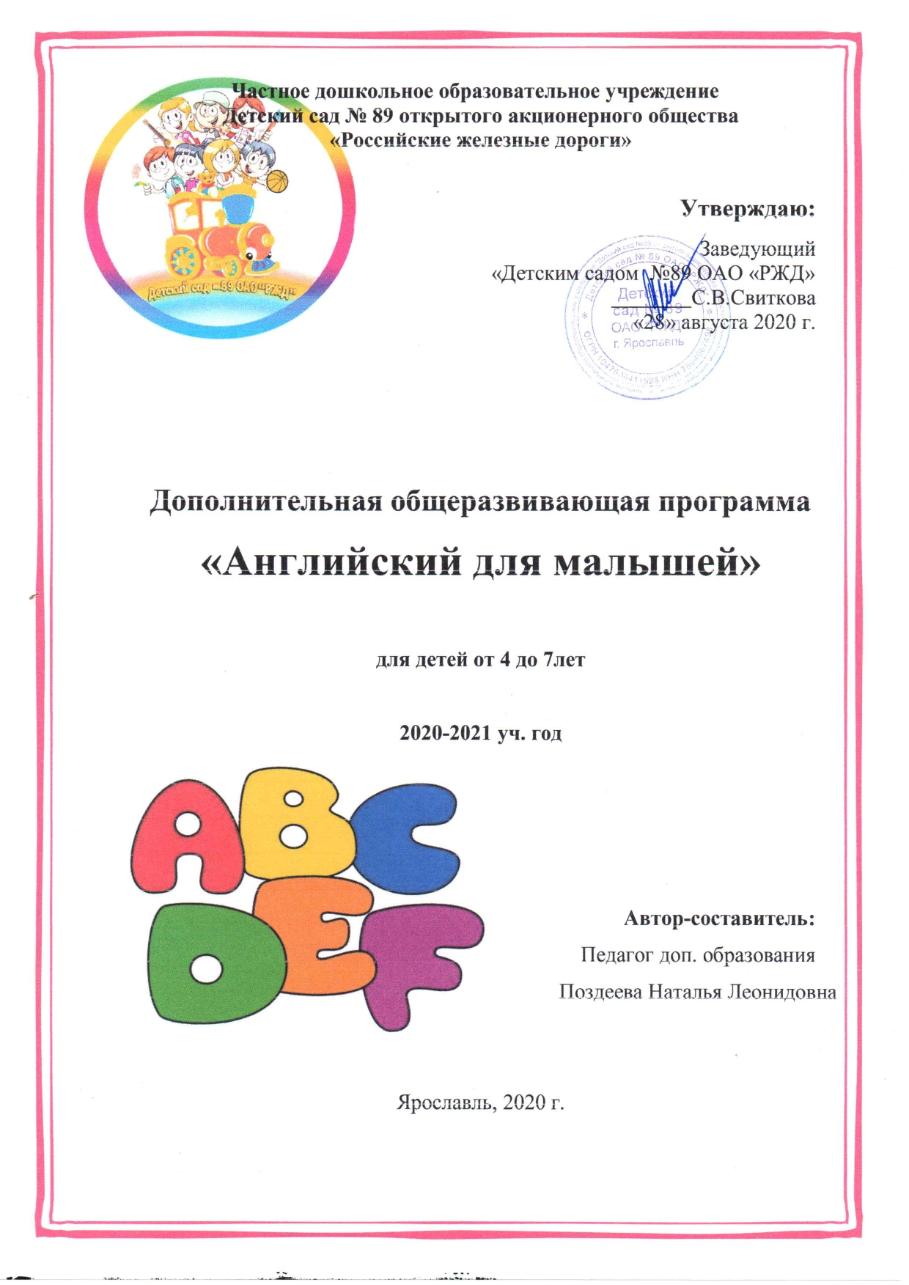Содержание
Пояснительная записка…………………………………………………………3
Содержание занятия……………………………………………………………..5
Формы организации деятельности……………………………………………..5
Промежуточный контроль……………………………………………………...6
Первый год обучения
Учебно-тематическое планирование…………………………………………...8
Содержание программы………………………………………………………...10
Методическое обеспечение……………………………………………………..19
Второй год обучения
Учебно-тематическое планирование…………………………………………...21
Содержание программы…………………………………………………............24
Методическое обеспечение……………………………………………………..31
Предполагаемый результат обучения………………………………………….32
Третий год обучения
Учебно-тематическое планирование…………………………………………...34
Содержание программы………………………………………………………...37
Методическое обеспечение……………………………………………………..46
Предполагаемый результат обучения………………………………………….47
Список литературы……………………………………………………………...48
Краткая презентация программы……………………………………………... 50
Приложения……………………………………………………………………..54
ДОПОЛНИТЕЛЬНЫЙ РАЗДЕЛ ПРОГРАММЫ
(КРАТКАЯ ПРЕЗЕНТАЦИЯ ПРОГРАММЫ)

Учебная программа «Английский для малышей» составлена на основе учебного курса «Cookie and friends A», «Kids Box Starter», «Kids box 1» подготовлена для детей 4 – 7 лет с целью обеспечения условий погружения в иноязычную среду для освоения и формирования первоначальных навыков говорения и слушания на английском языке.
Программа предназначена для коллективной работы с детьми. Но упражнения рассчитаны на осуществление индивидуального и дифференцированного подхода к обучению детей с разным уровнем подготовки и разными способностями. Программа содержит задания по введению и закреплению лексики и простых грамматических структур на основе игровых ситуаций. Большое количество подвижных игр с использованием рифмовок способствует поддержанию интереса детей к занятиям и снятию напряжения. Детское мышление очень пластично, а организм подвижен, поэтому мы включаем одновременно множество упражнений на развитие логики и движения, развивающие мелкую и крупную моторику.
Актуальность составления данной программы вытекает из потребностей современного индустриального общества в высококвалифицированных специалистах. Ввиду особенностей детской психики, легкого восприятия и усвоения языкового материала, при условии отсутствия логопедических противопоказаний рекомендуется начинать изучать иностранный язык в раннем возрасте, поскольку у ребенка формируется параллельное с родным языком накопление лексического и грамматического материала иностранного языка. Детское восприятие и способность концентрировать внимание отличаются от взрослого, поэтому самое важное создать нужную атмосферу на занятиях. Ключевые определения программы: весело, занимательно и познавательно! Специфика курса заключается в использовании множества аудио и видео материалов, проведении всевозможных игр. В этом возрасте идет активное усвоение лексики, в связи с этим занятия по английскому для малышей идут с упором на создание большого словарного запаса. Обучение детей английскому языку происходит по коммуникативной методике, которая помогает ребенку обрести уверенность и способность к свободному общению на иностранном языке.
Пока малыш смотрит обучающие мультфильмы или разучивает веселую иностранную песенку, он шаг за шагом движется к поставленной цели — учится свободно говорить на английском языке.
Ранние занятия английским языком в последствие во многом облегчат школьные годы. На данной ступени закладываются основы коммуникативной компетенции. Учебная программа «Английский для малышей» направлена на создание базы для дальнейшего изучения иностранного языка в начальной школе.
Цель программы – познакомить детей с иностранным языком в увлекательной и захватывающей форме, накопить базовый запас слов, а также познакомить детей с зарубежной культурой, песенным, стихотворным и сказочным фольклором.
Достижение цели обеспечивается решением ряда задач:
- Образовательные:
Обучающая: накопить базовый запас слов по различным темам; приобщить ребенка к английскому языку и культуре; научить элементарной диалогической и монологической речи.
Познавательная: расширить кругозор, развить способность и стремление к взаимопониманию между людьми.
- Развивающие:
Развивающая: развить память, мышление, воображение, сообразительность.
Мотивационная: мотивировать к активности, самостоятельности.
- Воспитательные:
Воспитательная: сформировать интерес к английскому языку и культуре, воспитывать трудолюбие и активность.
Эстетическая: продвигать ценности семьи и дружбы, сотрудничества, способности делиться, помогать друг другу.
Оздоровительная: акцентировать внимание на формирование здорового образа жизни, сохранение и укрепление здоровья.
Каждое занятие курса имеет свою структуру и разработано в соответствии с возрастными особенностями детей и их возможностями в восприятии нового материала.
Особенности занятия:
- Начинается с приветствия на английском языке, которое постепенно запоминается детьми (Приветствие-рифмовка и пальчиковая гимнастика)
- Затем проводится речевая разминка – это или стихотворение или песенка на английском языке, фонетическая зарядка, дыхательная гимнастика.
- В основной части занятия в игре с куклами и другими игрушками дети повторяют пройденный материал, знакомятся с новыми грамматическими структурами и лексическими единицами.
- Физкультминутка – английская аэробика, подвижная игра
- В конце занятия дети вспоминают, чему они научились и повторяют песенку или рифмовку. Творческая деятельность, связанная с применением нового языкового и страноведческого материала
- Подведение итогов занятия. Затем следует рифмовка - прощание на английском языке.
На занятиях знакомства с новой лексикой используются стихи и песенки с готовыми речевыми образцами или словами. Для работы на уроке используются аудиозаписи песенок и обучающие мультфильмы на английском языке. Последнее занятие каждого раздела предназначено для игрового закрепления знаний детей.
Формы организации деятельности:
Речевые и фонетические разминки
Рифмовки, стихотворения, песенки
Беседы и чтение маленьких рассказов
Дидактические и подвижные игры
Просмотр обучающих мультфильмов

